MESSHALL员工排班说明
每月的1日到发工资次日，除了入职、离职和调动；不能做任何修改。过了发工资次日即可按如下操作进行个人排班。
【特殊情况：个别餐饮部需修改之前设置好的方案和时间，之前的考勤系统的配置是不可以修改的，工程师将系统改善后，可以修改，但是必须是每月1日后，具体操作为：如果您要改变方案或者班次的时间等，可以从1号开始，让员工按贵部更改后的上班要求进行打卡，系统中的时间暂不做修改，发工资次日再将需要修改的时间报人力资源部，在系统中进行更改时间，月底系统会按您是1号操作的计算】

1.在什么情况下使用 【员工个人排班】
本部门
1.1 当个别员工在当月内上班班次临时发生调整时（如调班，顶班等），使用此功能。
1.2 当个别员工本月某日开始发生永久性调班，在员工的资料【修改】里直接改为新上班方案，从本月1号到调班之日这段时间需要输入原上班方案对应的代码。 ｛原因为：员工1号到调班之日的打卡数据只能与调班前的班次对应才有效。｝
部门之间调动
1.3 当某员工从别餐饮部调来，需要从调来之日起个人排班 至 下月6日（即发工资次日）。 6日之后才能在员工资料里修改为该员工在本餐饮部的上班方案。 ｛原因为：员工在上个餐饮部的打卡数据只能与上个餐饮部的班次对应才有效。｝
具体操作见后面图例说明
2.在什么情况下使用【集体确认班次】
2.1 当本餐饮部有一批员工需要同时调整到某一个上班班次时（例如周末学校餐饮部集体调班，餐饮部小组轮班，轮休等）
具体操作见后面图例说明
特别说明：
1、班次代码是区分大小写的，一定注意观察大小写，可以复制代码。
2、要求员工严格按照系统中的打卡点的前后15分内打卡。
3. 如何操作【员工个人排班】
菜单位置：考勤管理-员工个人排班
3.1 点击左侧的展开属
3.2 点击选中对应的部门名称前面的 选中部门
3.3 点击 得到人员名单
3.4 选中一个需要排班的人
3.5 点击按照日历排班
3.6 在对应的日期输入班次代码，输入格式如：*AA
3.7 输入后点击保存按钮；
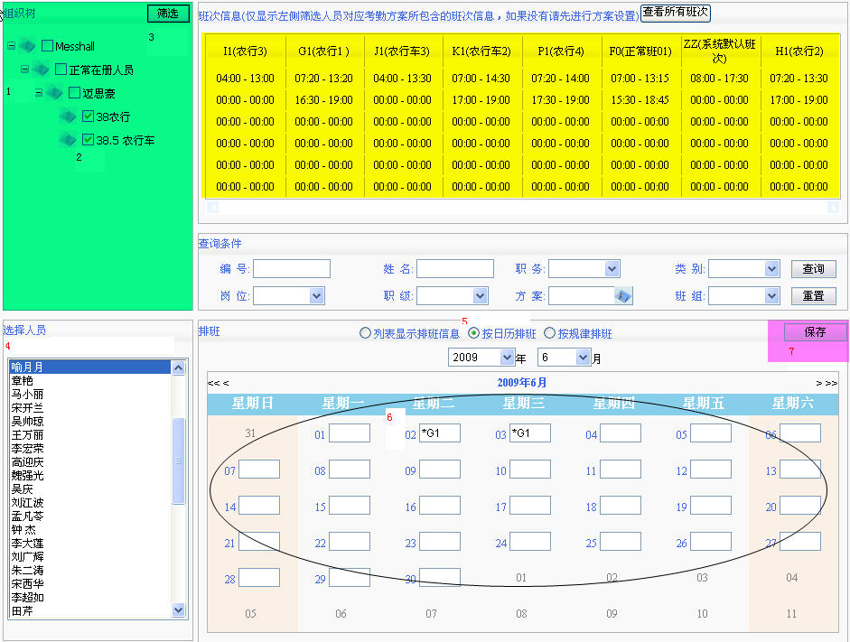
备注：具体操作界面见下图所示

4. 如何操作【集体确认班次】
菜单位置：考勤管理-集体确认班次
4.1 点击左侧的展开属
4.2 点击选中对应的部门名称前面的 选中部门
4.3 点击 得到待筛选人员名单
4.4 点击左侧待筛选人员名称,点击加入到待排班人员列表，多个员工可以重复才操作，直至所有要排班的人选入待排班人员列表中。
4.5 点击按照日历排班
4.6 在对应的日期输入班次代码，输入格式如：*K1等
4.7 输入后点击保存按钮；
备注：具体操作界面见下图所示；
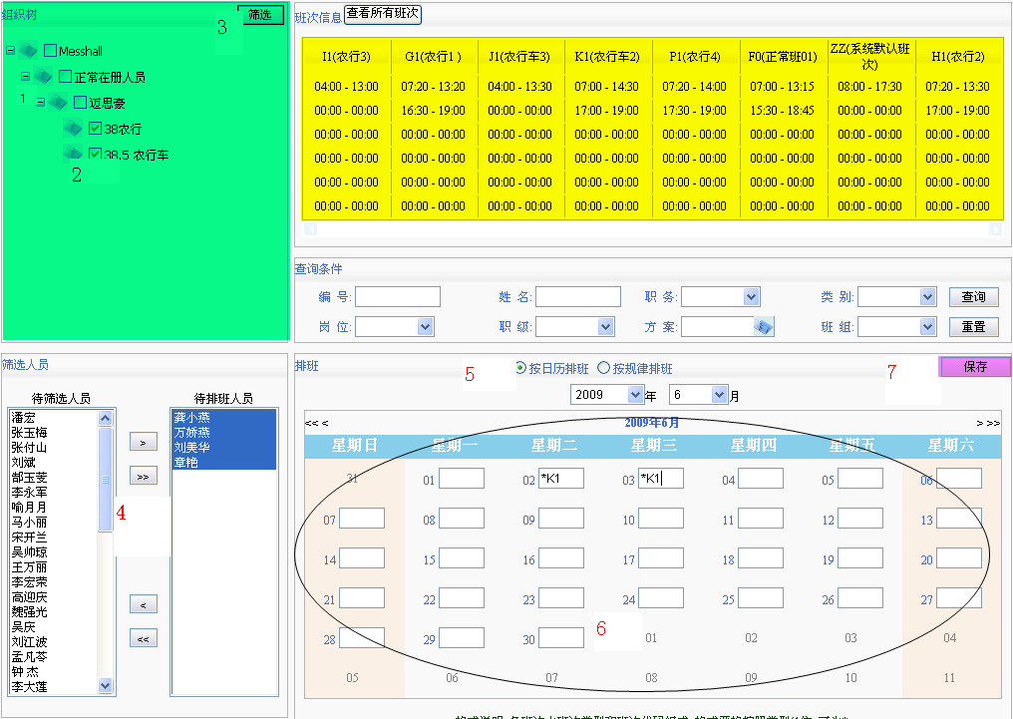
5. 如何查看考勤结果
菜单位置：考勤管理-考勤结果确认
5.1 选中部门名称
5.2 选中对应（需查询）的人员即可自动显示；
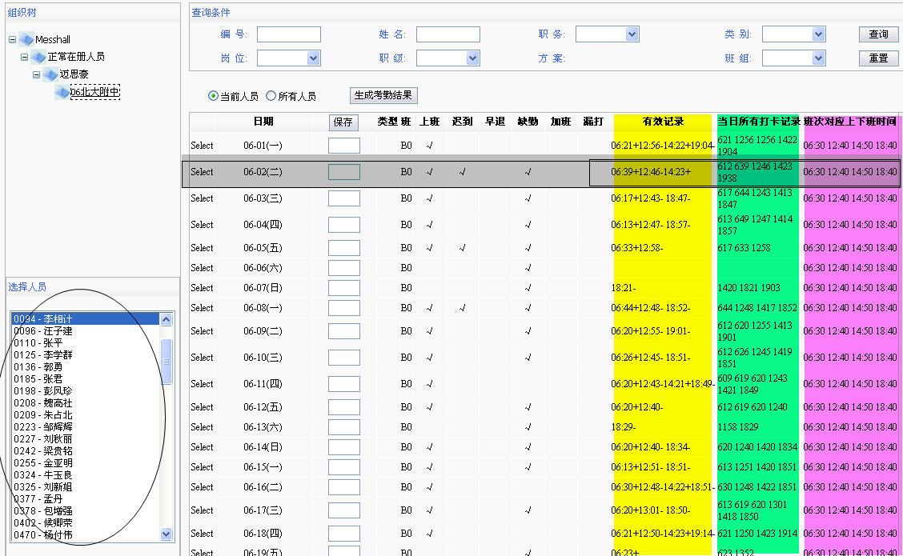
备注：
- 说明：有效打卡记录 是指电脑根据设定的考勤方案班次认为有效的记录
当日所有记录 是指员工在当日所有刷卡的记录
班次对应上下班时间 是指 员工 当日应该上班班次对应的时间（贵部在系统中排的上班时间班次）
- 上述列表可以分析员工的实际考勤结果和打卡记录的对比情况；
例如上图灰色区域，可以看出19：38分的记录没有被电脑认可为有效记录，我们可以看到其应该下班的时间为18：40 ，这样和我们预设的考勤方案不符合，所以这一次刷卡记录无效；
- 由此我们可以告诉员工应该在什么时间刷卡才算有效的刷卡；一般为刷卡点的前后15分内可以有效！

